Лицей академии Яндекса

Проект
«Вертолет-спасатель»

Автор проекта: Кацук Ирина
Учащаяся лицея Академии Яндекса

Новосибирск
2022

- Введение
Библиотека PyGame предоставляет широкий набор функций для реализации приложения - игры. Используя навыки, полученные в курсе Яндекс-лицея мы может создать собственное приложение.

- Название и назначение
Программа «вертолет-спасатель» (игровой проект) предназначен для демонстрации навыков, полученных во время изучения библиотеки PyGame на уроках Яндекс-лицея

- Реализация
Программа состоит множества классов.
Класс Helicopter отвечает за движение и отрисовку вертолета.
Класс Enemy отвечает за движение и отрисовку ракет.
Класс Person отвечает за отрисовку человечков.
Класс TileWater отвечает за отрисовку «плиток» воды.
Класс TileSand отвечает за отрисовку «плиток» песка.
Класс TileSpace отвечает за отрисовку «плиток» космоса.
Класс TileSwamp отвечает за отрисовку «плиток» болота.
Класс TileBorder отвечает за отрисовку «плиток» боковых границ.
Класс TileGround отвечает за отрисовку «плиток» платформ спасения.
Класс Tower отвечает за отрисовку взлетной площадки вертолета.
Класс Balloon отвечает за отрисовку воздушных шаров.
Класс Board отвечает загрузку игрового поля и взаимодействия объектов между собой посредством обработки функций collide.
Класс Camera отвечает за установку в центр экрана вертолета и смещения остальных объектов относительно вертолета.
Класс InputBox отвечает за отрисовку прямоугольника для ввода пользователем имени игрока.
В файле game.py происходит отрисовка стартового окна, загрузка и сохранения результатов игрока в базу данных sqlite, создание объектов игры, запуск основного цикла игры, переход между уровнями в зависимости от результатов, а также отрисовка окон проигрыша и победы.
Исходный код и документация находятся по адресу: https://github.com/irkatsuk/helicopter

- Технология и библиотеки
Использовались следующие технологии и библиотеки:
pygame
sqlite3
sys, os

- Пользовательский интерфейс

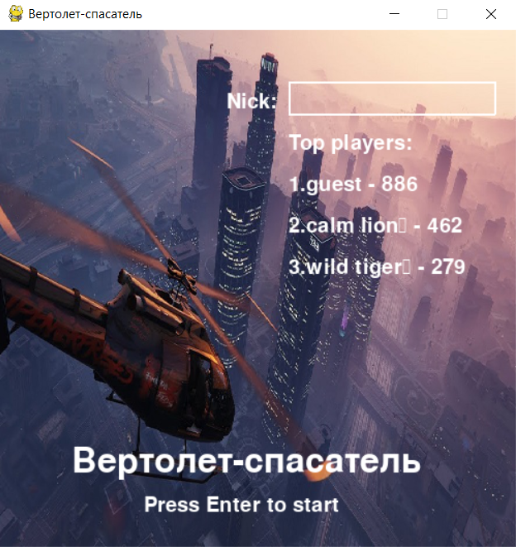Рисунок 1: Стартовое окно

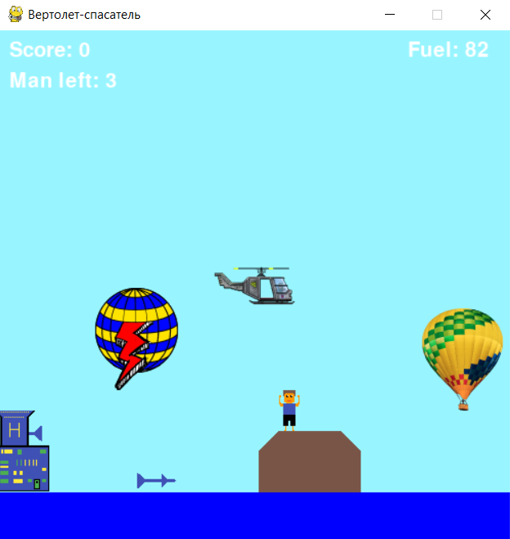Рисунок 2: Первый уровень.

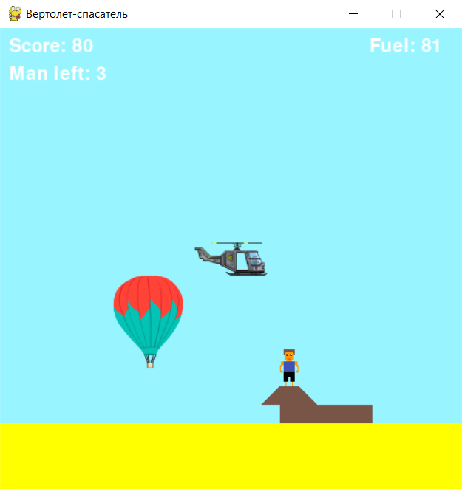Рисунок 3: Второй уровень.

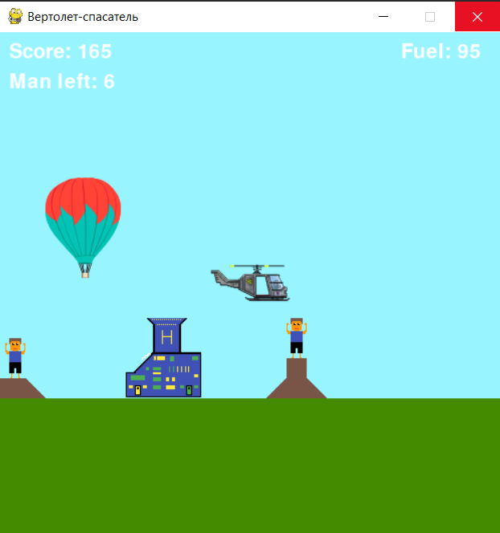Рисунок 4: Третий уровень.
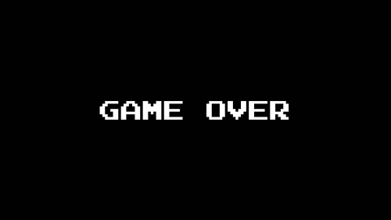Рисунок 5: Окно проигрыша.

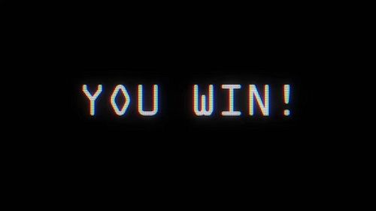Рисунок 6: Окно победы.

- Заключение
Произведена демонстрация возможностей библиотеки PyGame. Показано, что можно создать полноценную игру, используя данную библиотеку и знания, полученные на уроках Яндекс-лицея.

